**宁德职业技术学院办公室关于组织开展**

**2021年“慈善一日捐”活动的通知**

各部门、各系部：

根据《宁德市慈善总会关于开展宁德市2021年“慈善一日捐”活动方案》精神，学院决定于2021年9月23日至10月31日举行“慈善一日捐”。活动通知如下：

1. **活动主题**

助力乡村振兴，关注弱势群体

1. **活动对象**

全校教职工

1. **活动原则**

遵循捐赠自愿、鼓励奉献的原则。积极倡导干部、职工每人自愿捐赠一天的工资。

**四、捐赠方式**

各部门、系部自行组织、动员、收集，将善款汇入“宁德市慈善总会”账户（开户行：福建海峡银行宁德分行营业部、账号：100039205080010001），同时将捐款人名单按附件2格式汇总到办公室备案。

联系人：兰林景 汇总资料邮箱：llj668@126.com

附件：1.2021年宁德市“慈善一日捐”活动方案

2．宁德职业技术学院2021年“慈善一日捐”活动登记表

宁德职业技术学院办公室

2021年9月23日

附件1

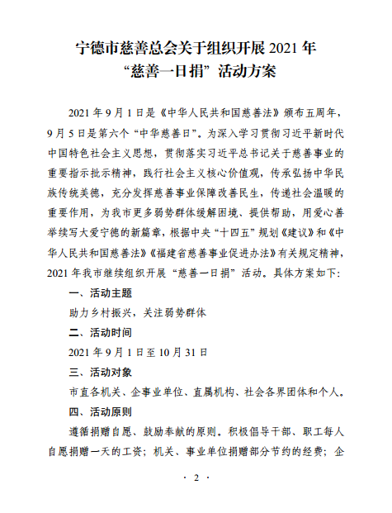

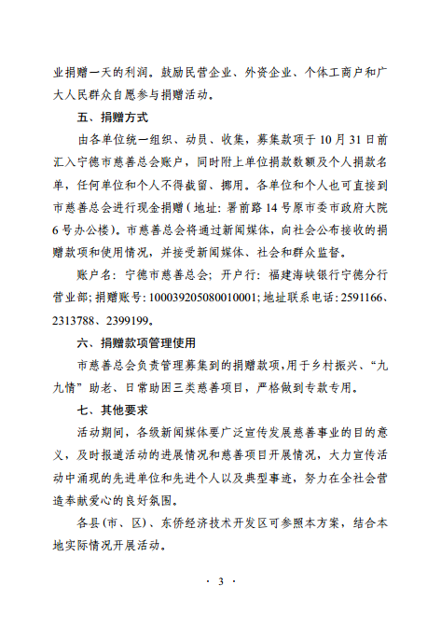

附件2

**宁德职业技术学院2021年“慈善一日捐”活动登记表**

捐款部门：

|  |  |
| --- | --- |
| 捐款人姓名 | 捐款金额（元） |
|  |  |
|  |  |
|  |  |
|  |  |
|  |  |
|  |  |
|  |  |
|  |  |
|  |  |
|  |  |
|  |  |
| 合 计 |  |

经办人：